****

**高级软件实作项目开发过程文档**

组号： 21

组长： 谢淦煜

二零二一年7月

目录

[1． Java版本号不对 1](#_Toc5982)

[2． DNS域名错误 1](#_Toc26779)

[3． JDK配置错误 1](#_Toc13785)

[4． 环境配置问题 1](#_Toc627)

[5． 抢购功能实现问题 3](#_Toc23065)

[6． 前后端交互问题 5](#_Toc19321)

[7． 项目管理问题 7](#_Toc15440)

* 2. Java版本号不对

问题描述：java，maven，spring，tomcat等版本设置不对应导致项目无法正常运行

解决方案：选择合适的jdk版本，安装组件需要的依赖包

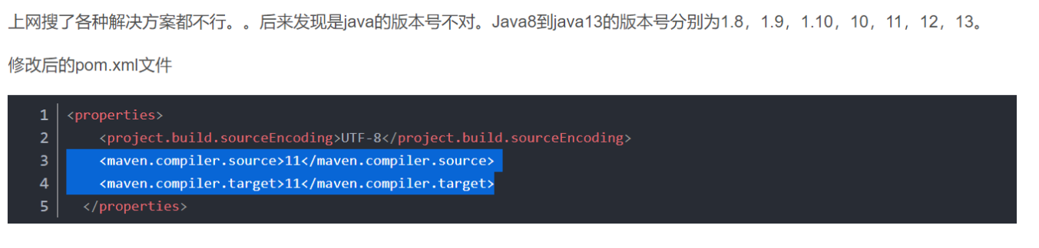

* 1. DNS域名错误

问题描述：文档中的DNS有误

解决方案：查询资料找到正确的DNS

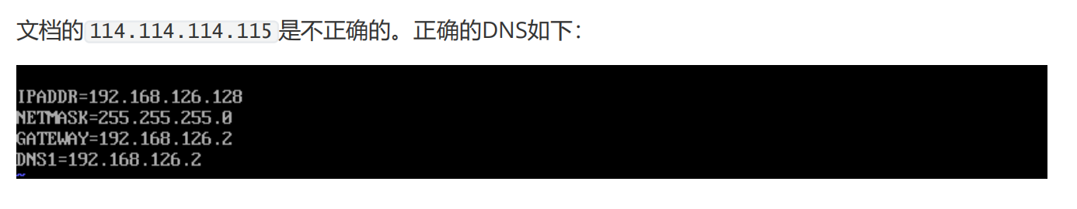

* 1. JDK配置错误

问题描述：JDK配置有误

解决方案：查找资料进行配置



* 1. 环境配置问题

问题描述：在环境配置时出现问题

解决方案：通过微信进行交流，并上网查找相关资料，解决问题。最后更换JDK版本解决问题

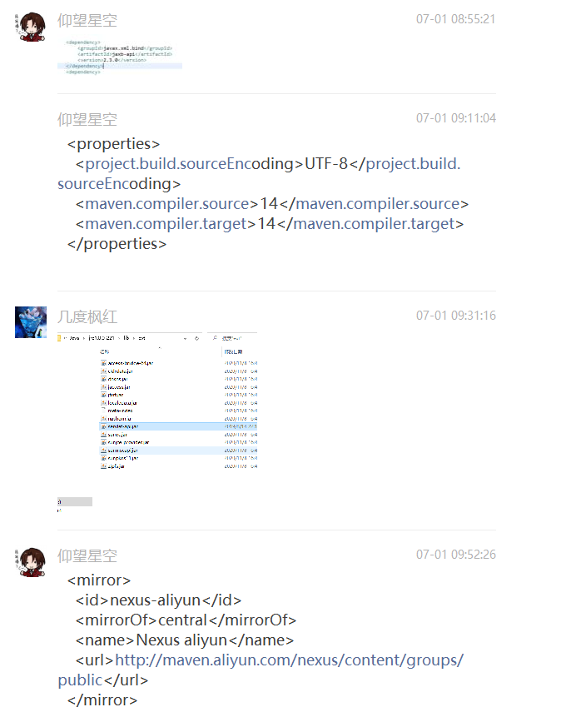

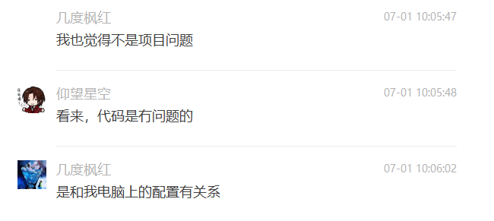

11257634348343108d37b3a9b3f2c265_

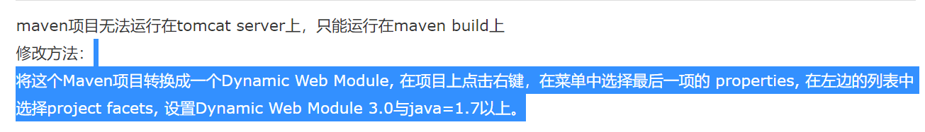

* 1. 抢购功能实现问题

问题描述：

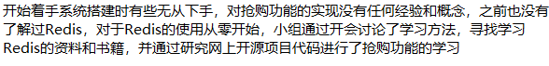

解决方案：通过查找资料学习，包括博客，b站，并及时通过腾讯会议进行交流

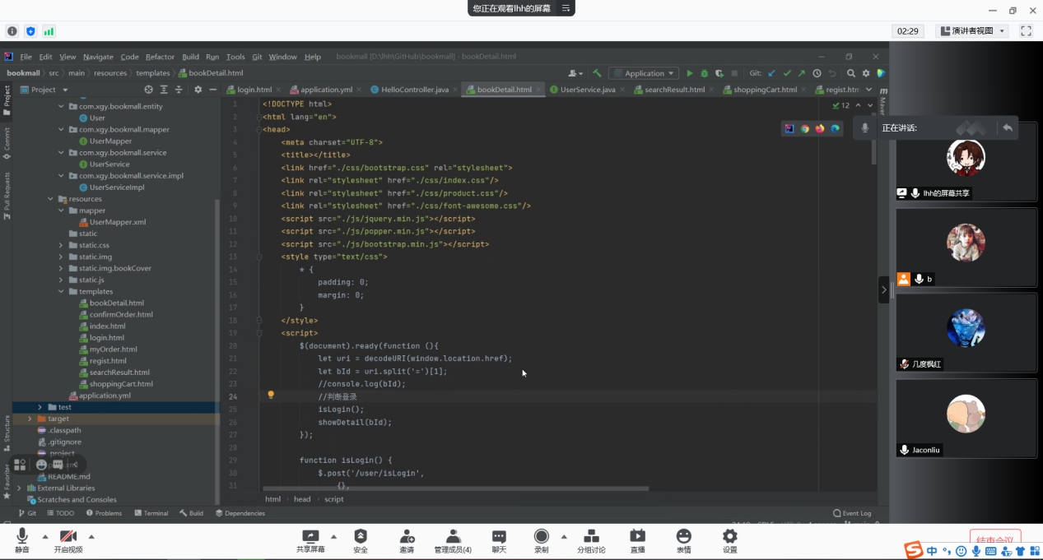

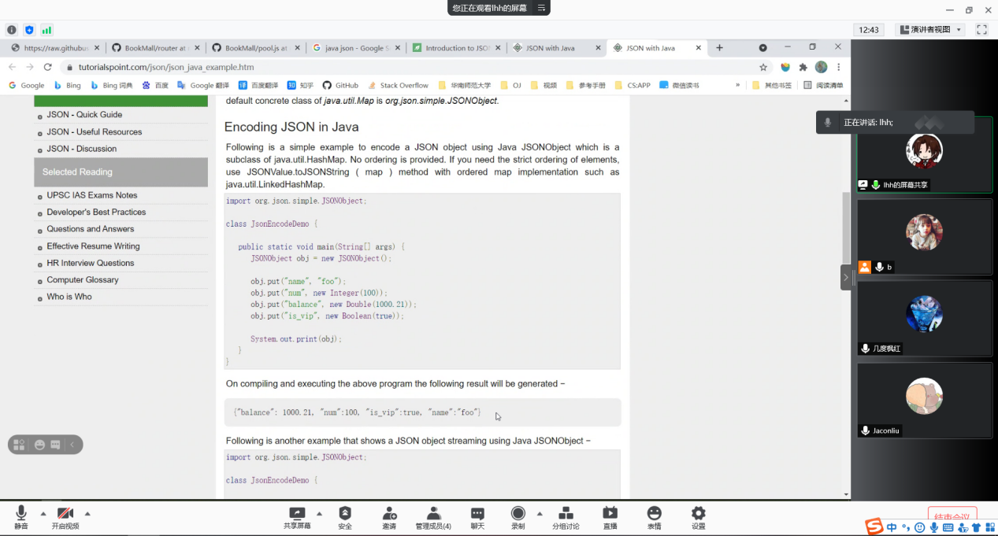

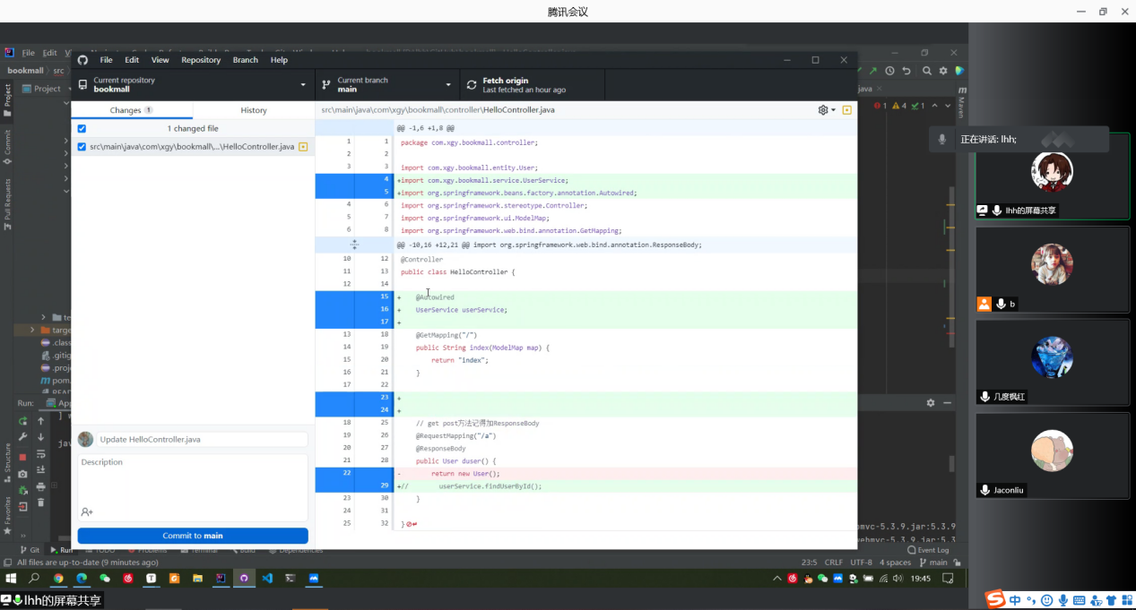

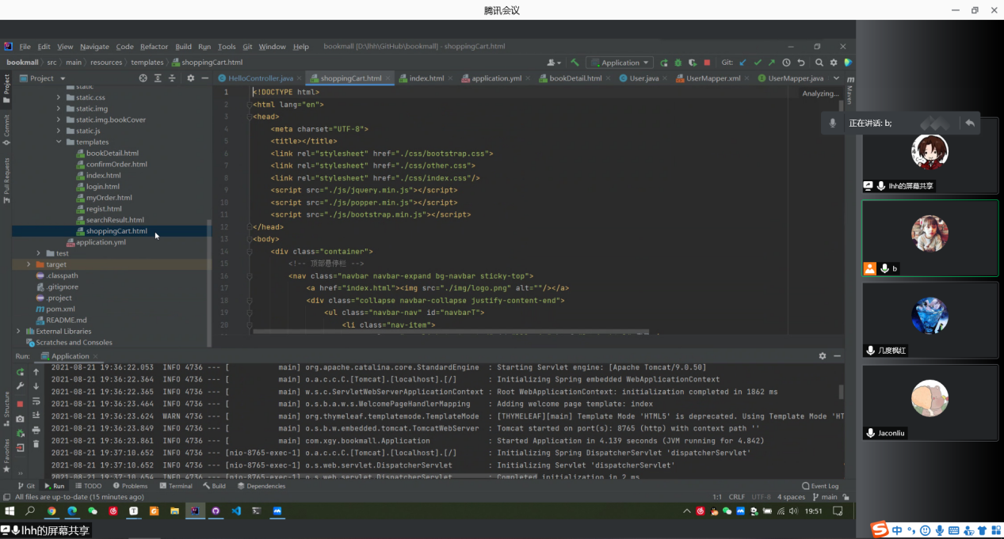

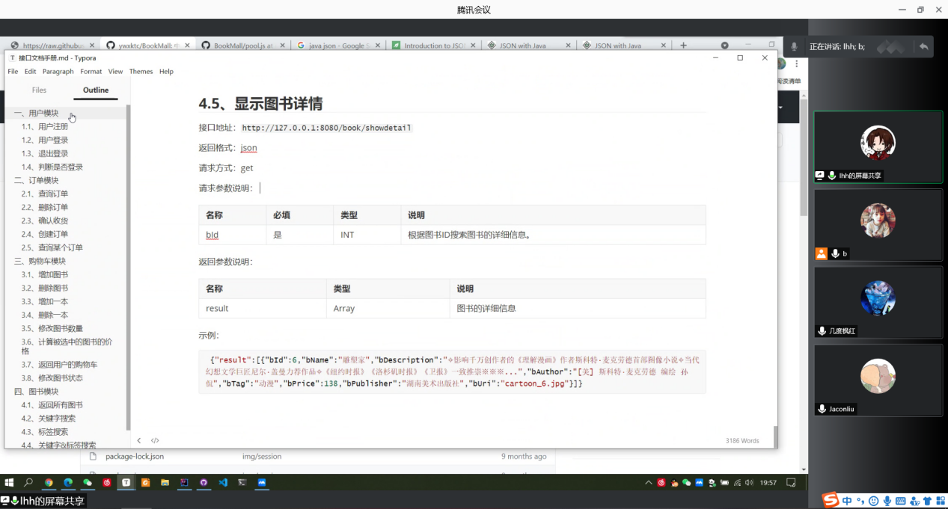

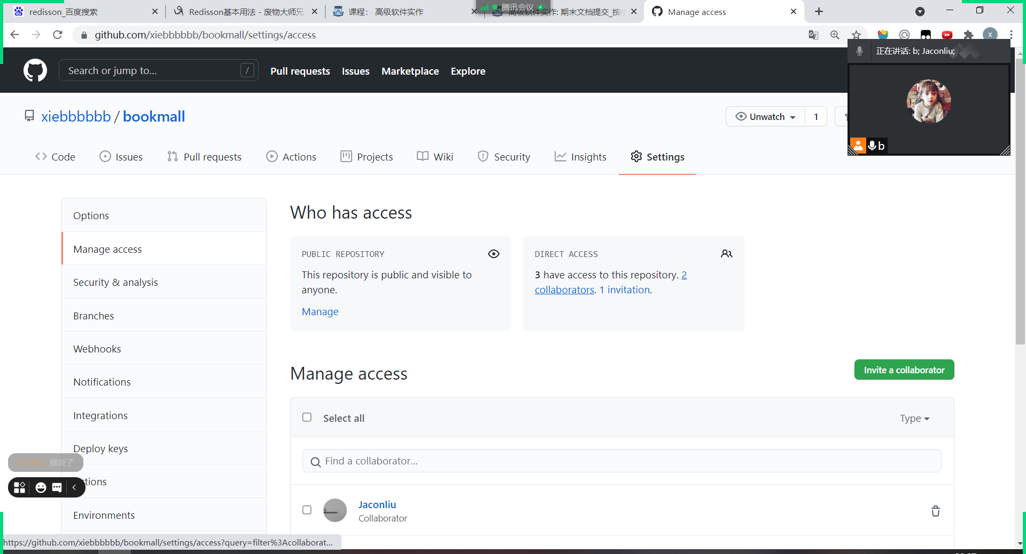

* 1. 前后端交互问题

问题描述：对js前端和java后端的数据交互方式和数据结构不熟悉导致前后端数据交互不顺利

解决方案：在往上查找js前端和java后端的数据交互方式，并引入其他工具包（如阿里的fast json）辅助工作



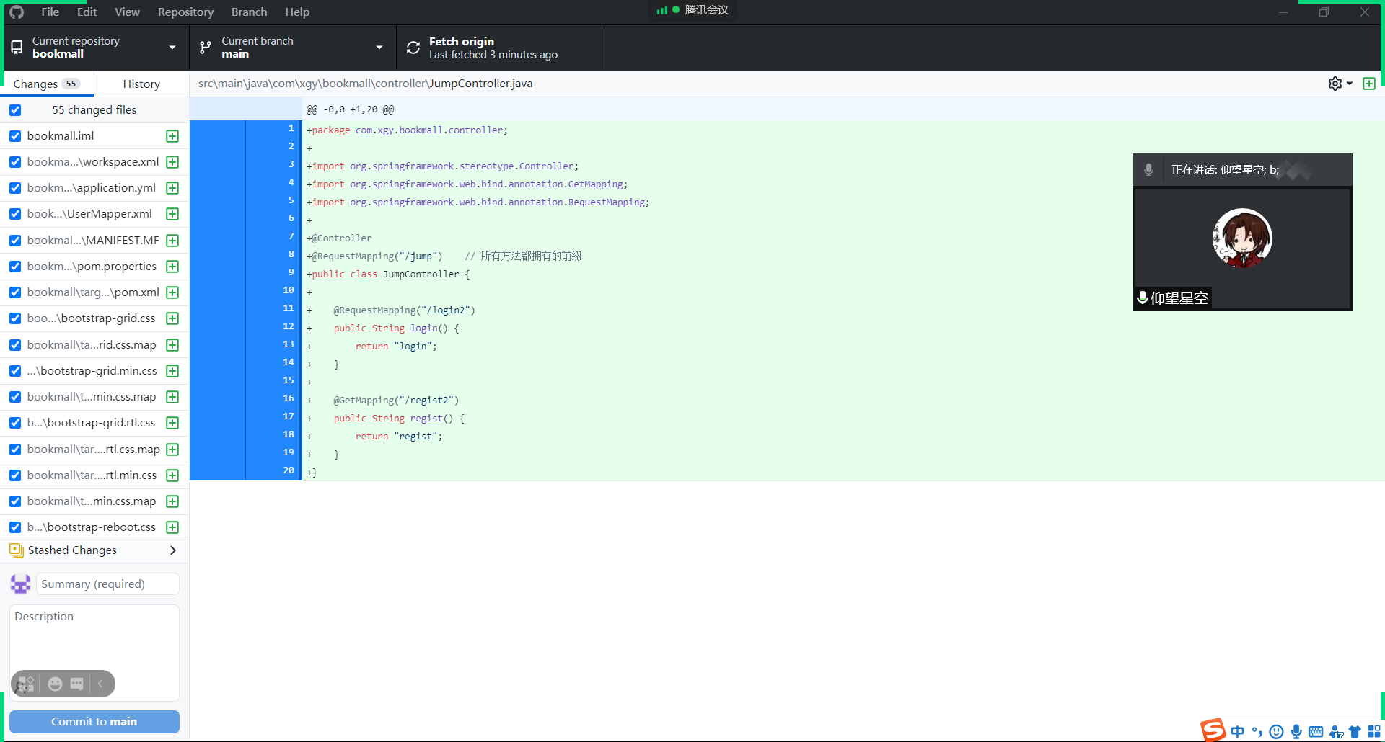

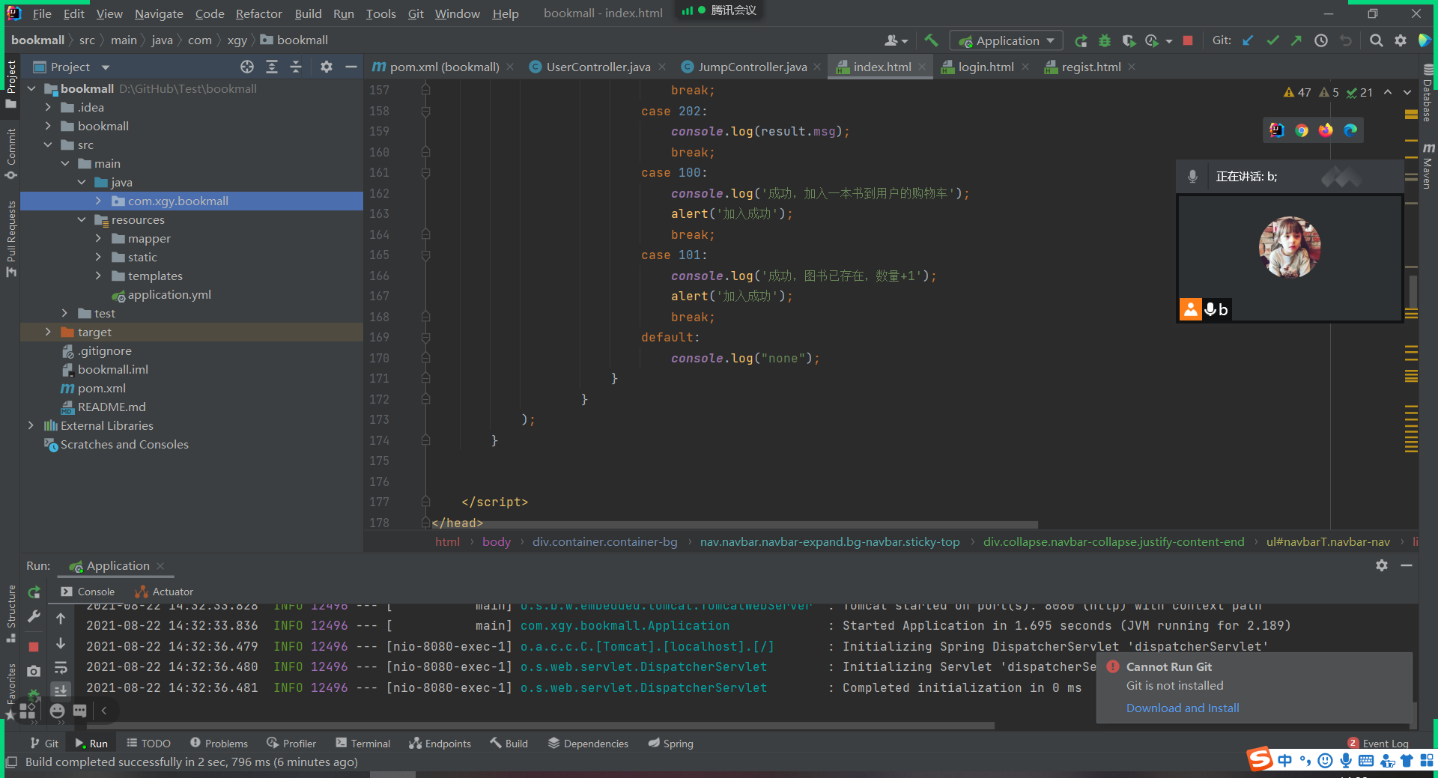

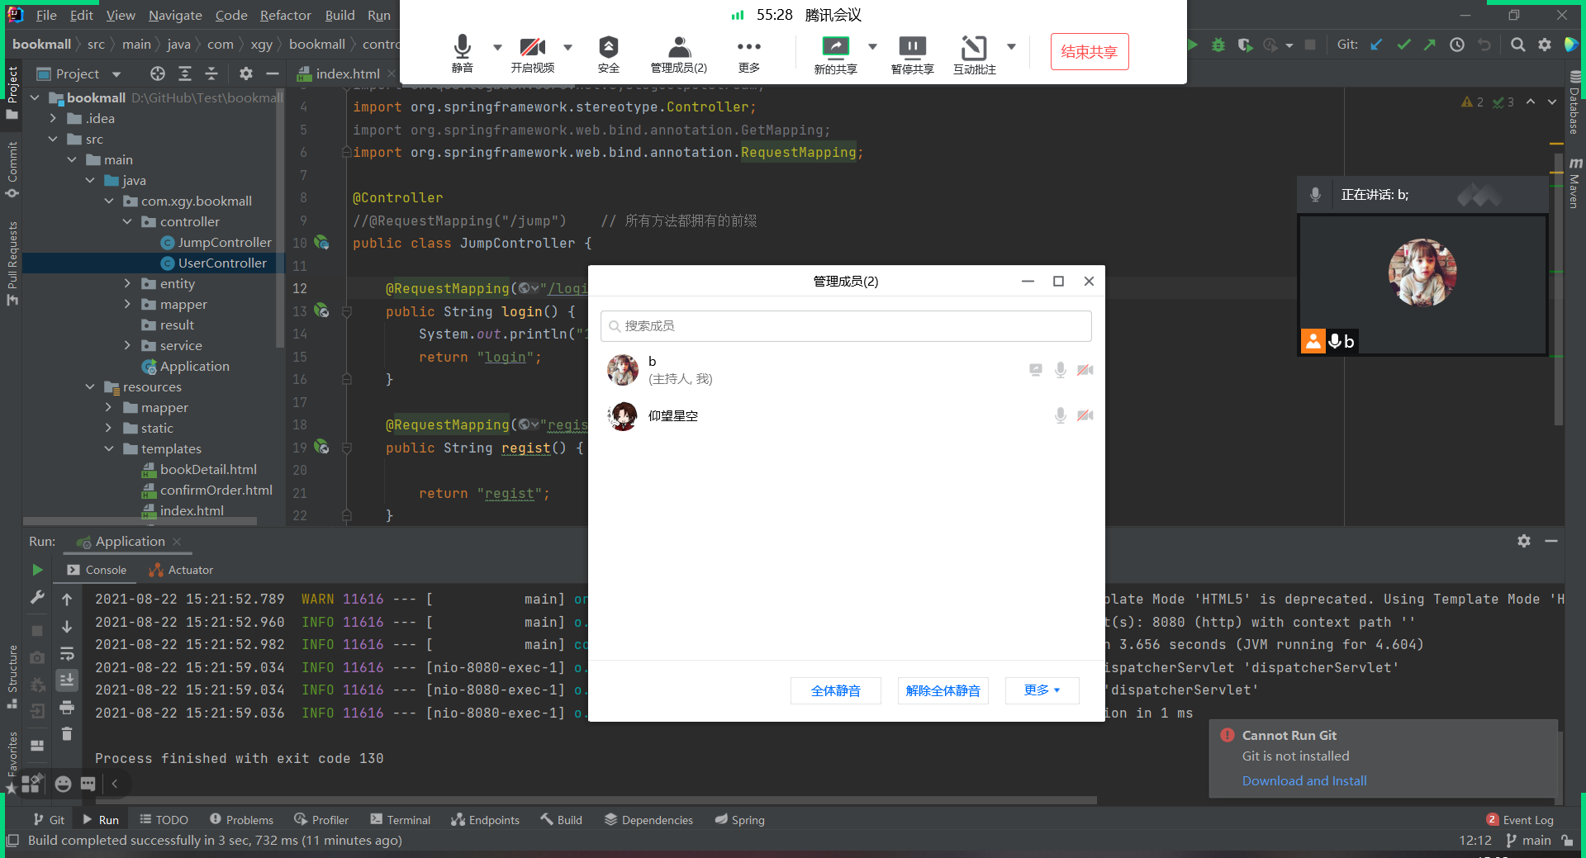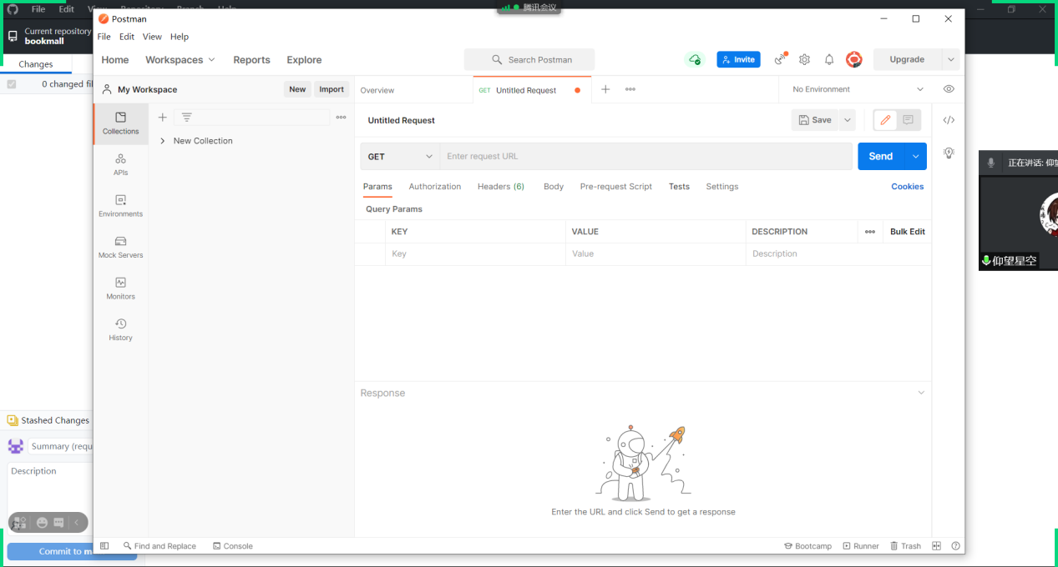

* 1. 项目管理问题

问题描述：组员间的代码版本不一致，导致模块组合时有冲突

解决方案：使用git, github desktop等辅助工具帮助项目管理，各组员完成阶段性任务后及时同步、上传代码；除此之外，书写接口文档，方便项目各模块间的调用对接



